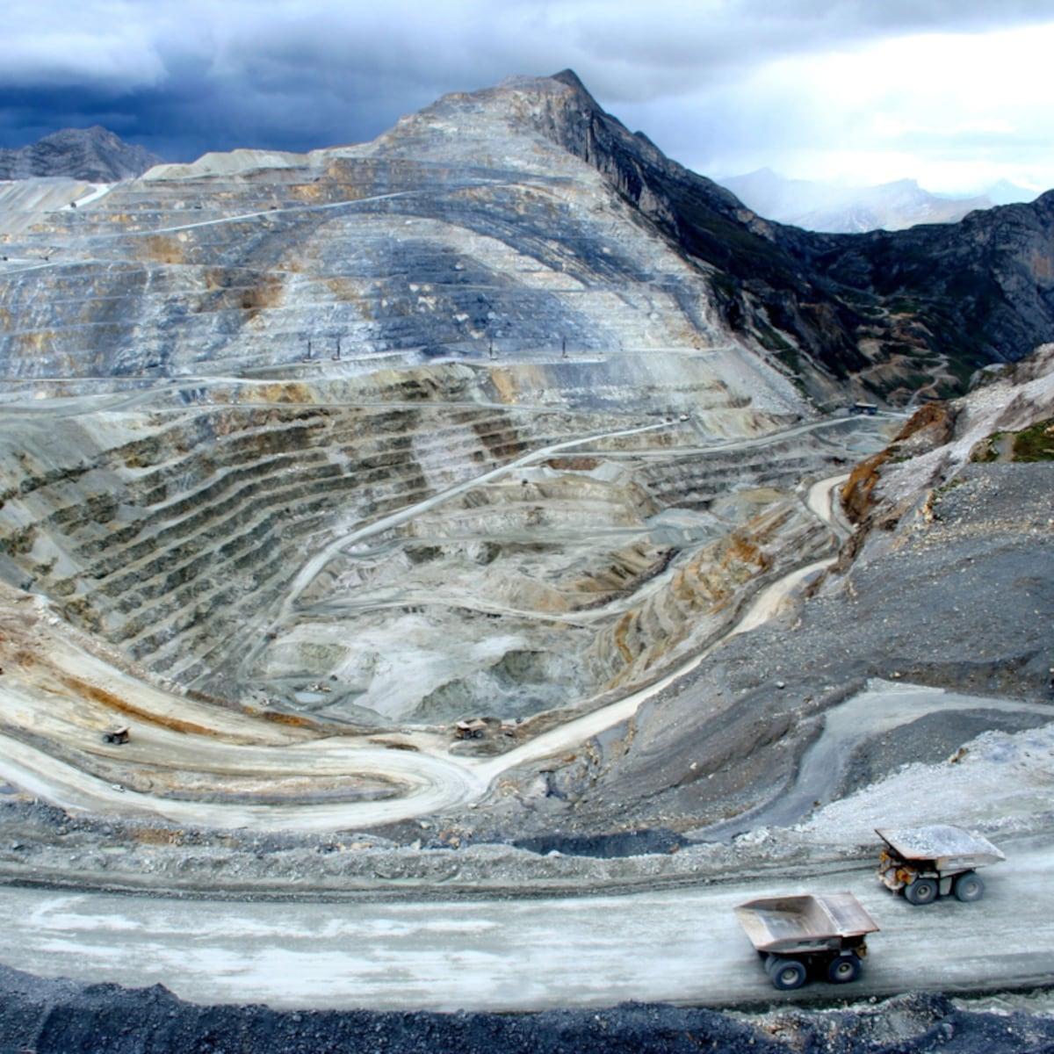



REPORTE SEMANAL VP
ANTAMINA

02 – 08 DE FEBRERO
2026

REPORTE SITUACIONAL DE LA SEMANA

- CONTEXTO ACTUAL

- Yanacancha enfrenta cuestionamientos laborales y ambientales; Concentraducto registra mesas técnicas y pasivos ambientales; Huarmey concentra alertas sanitarias, denuncias y reclamos hacia Antamina; Huaraz presenta actividad política e institucional; Lima concentra decisiones mineras y alertas de seguridad.

- OPERACIÓN YANACANCHA

- Candidato Waly Medina acusó a Antamina de exclusión laboral juvenil, impactos ambientales y exigió contrataciones locales, cuestionando inacción de autoridades.
- Excongresista María Elena Foronda exigió explicaciones a Antamina por contaminación en Huarmey y San Marcos, denunciando falta de transparencia y presiones laborales.
- El 6 de febrero de 2026 se realizó mesa de diálogo PCM–Antamina, ratificando cronogramas viales y educativos en Llata, con participación de autoridades locales.

- CONCENTRADUCTO

- El 3 de febrero de 2026 se desarrolló mesa técnica entre Estado, Antamina y CC Aquia; se amplió vigencia hasta agosto y se fijaron cronogramas sectoriales.
- Informan que la laguna Contaycocha, en Huallanca, registra histórico impacto minero y contaminación por relaves; actualmente permanece en recuperación ecológica con mitigaciones parciales.
- Municipalidad de Marca avanza canal de riego Anca con apoyo de Antamina; agendaron inauguración del canal Takar para el 17 de febrero de 2026.

- PPL – HUARMEY

- Incendio en embarcación pesquera en Puerto Huarmey generó reclamos por no disponibilidad de la embarcación zodiac donada por Antamina; exigen explicación y restitución.
- El 6 de febrero de 2026 se llevó a cabo mesa regional que alertó agua contaminada en Huarmey; OEFA evaluó entorno de la Planta Huarmey de Antamina.
- El 6 de febrero de 2026, el abogado Martín Cabrera acusó públicamente a Antamina de contaminar Huarmey, cuestionando a OEFA y autoridades, afirmando tener pruebas documentales de la contaminación.

- RESIDENCIAL EL PINAR

- Contraloría detectó irregularidades en obra vial de Huaraz; alcalde de Independencia fue vinculado a presunto escándalo y posibles delitos.

- OFICINA HUARAZ

- El 5 de febrero de 2026 se realizó debate de candidatos por Áncash en Huaraz, abordando reactivación, infraestructura, educación, salud, seguridad y lucha contra la corrupción.
- Gobierno Regional de Áncash amplió hasta marzo el retiro de su sede central en Huaraz, por falta de locales adecuados.

- OFICINA LIMA
- Gobierno designó a Juan Isaías Samanez Bilbao como nuevo viceministro de Minas, en reemplazo de Carlos Talavera Flores.
- Comandante de la PNP alertó uso de chips telefónicos en explosivos, permitiendo detonaciones remotas y reduciendo riesgos para bandas criminales.
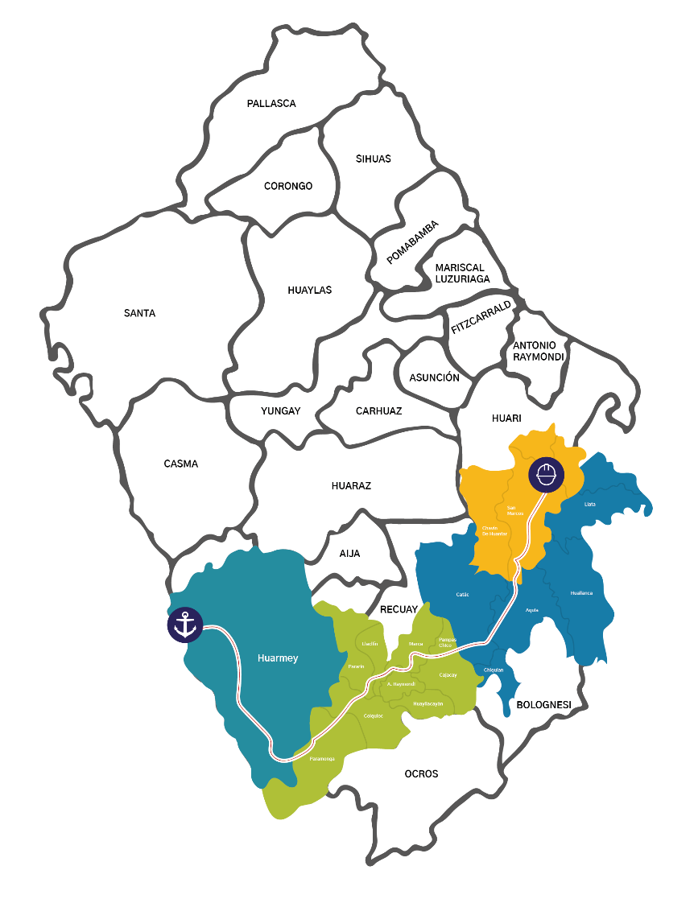
POSIBLES ESCENARIOS
- Pronunciamientos de Waly Medina podrían politizar reclamos laborales y ambientales contra Antamina.

- Excongresista con historial en temas ambientales; puede reactivar presión mediática y social.

- Retrasos o quiebres de la mesa técnica de Aquia podrían reactivar tensiones sociales.

- Pronunciamientos de Martín Cabrera podrían impulsar marchas focalizadas contra Antamina.

- Reclamos por zodiac ausente podrían derivar en protestas del sector pesquero en Huarmey.

La detección de arsénico en pozos de consumo humano en Huarmey, las acusaciones públicas del abogado Martín Cabrera contra Antamina, la exclusión de actores sanitarios locales, los cuestionamientos por la no disponibilidad del zodiac donada y la intervención de autoridades configuran un escenario de alta sensibilidad social, sanitaria y reputacional, con atención institucional y mediática sostenida.
INFORMACIÓN A CONSIDERAR

